曼哈頓“找干爹”峰會如火如荼

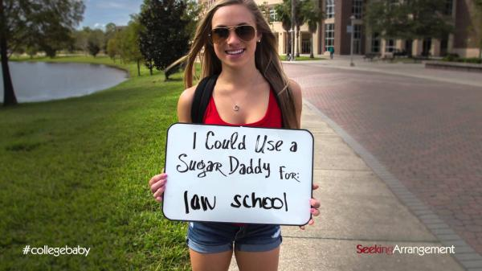
干爹“幫我上法學院”
正所謂，學費不夠，“干爹”來湊。自從美國“求包養”網站Seeking Arrangement前幾年發布“求包養”大學榜單之後，越來越多的美國女大學生加入了尋爹之旅。作坊式的小打小鬧顯然已經不能滿足網站的胃口，“求包養”網站打算玩一票大的︰把有志于成為干女兒的女大學生統統召集起來，進行系統化培訓，像生產流水線上的產品一般，打造干爹們的好“女兒”。網站創始人也興奮地說出了自己的夢想，表示今後要繼續做大做強，讓干爹干女兒成為美利堅的“主流”。于是，美國首場“干女兒峰會”近日在紐約曼哈頓熱烈召開。
曼哈頓聚集了美國眾多大學生精英，多所世界前50的名校也匯集于此。自然，參加峰會的年輕女孩們也都是在讀大學生。在接受了專家培訓後，她們即將名副其實的“干女兒”（Sugar Babies），輕輕松松就能施展魅力，捕獲成功男人的寵愛。當然我們也知道，女大學生們這麼做可能出自真心，也可能是迫于無奈︰美國的私立名校學費昂貴，如果拿不到獎學金，又找不到干爹，那沒有付清的學貸將會是這批高校精英今後人生中一筆極大的負擔。
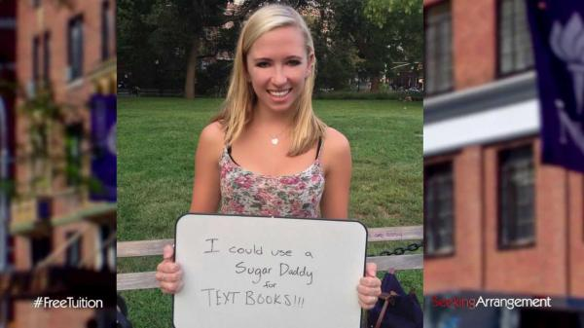
“干爹’幫我買課本！！！”
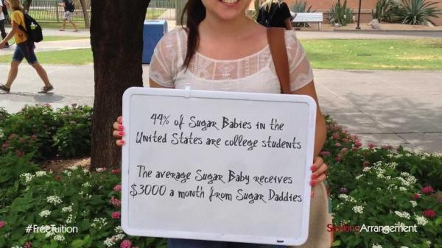
“美國44%的‘干女兒’是大學生，平均每人每月從‘干爹’手中拿到3000美元”


圖為“甜心有約”網站宣傳廣告，黑板上寫著“你+甜心有約=沒有大學債務”


“甜心有約”網站主要針對在校年輕女大學生

圖為“干女兒峰會”現場︰“去了‘干女兒峰會’，我學會了什麼是‘喜愛營銷’”






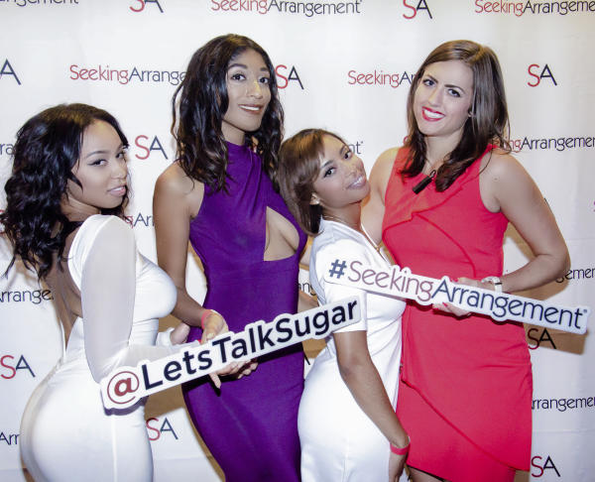
圖為參加峰會的“干女兒”們
據了解，這次峰會由一個名為“甜心有約”（Seeking Arrangement）的交友網站主辦。峰會不僅安排了課程培訓，邀請經驗豐富男女會員、情感專家主講，指導女孩們如何獲得成功男性的喜愛，而且還安排聯誼派對讓會員們增進感情。

圖為“甜心有約”網站首頁
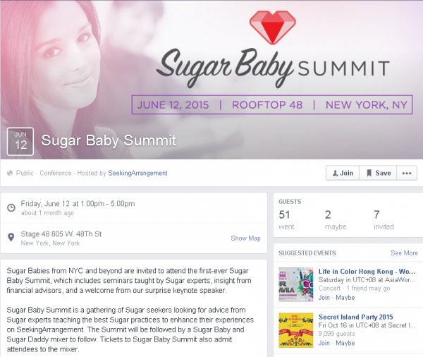
圖為“甜心有約”網站臉書首頁
參加活動的除了“干女兒”，當然少不了“干爹”們(Sugar Daddies)。這些“干爹”通常為成熟多金男。在約會關系中，他們願意寵愛對方，承擔一切約會開銷，並幫助女方償還學費，卡債，以及其它生活所需。

圖為參加峰會的“干女兒”和“干爹”

“干爹”們通常為成熟多金男，在約會關系中願意寵愛對方，承擔一切開銷。
“‘糖戀’（女孩認干爹）儼然已經成為一種社會文化現象。我們希望借此峰會將‘糖戀風’繼續推向主流，”“甜心有約”網站的創始人布蘭登‧韋德（Brandon Wade）說。

圖中右一為“甜心有約”網站創始人，布蘭登韋德。
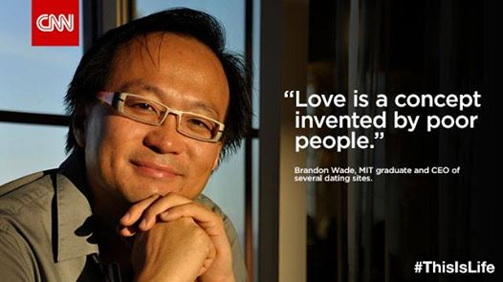
“愛是一個窮人發明的概念”
據了解，布蘭登‧韋德生于新加坡，父母為中國人。1993年畢業于麻省理工學院，物理和電氣工程專業。後取得麻省理工斯隆商學院MBA學位。
他創辦的交友網站“甜心有約”（Seeking Arrangement）和 WhatsYourPrice.com 都備受爭議。網站基于多金男士出錢與漂亮女孩約會，被指責把女性會員當做妓女對待。
大部分使用該網站的女性為學生，大約40%的男性使用者為已婚。但創始人布蘭登‧韋德極力否認自己的網站有任何不法行為。

“我們的‘干爹’走了，可我們需要錢來交學費。”

